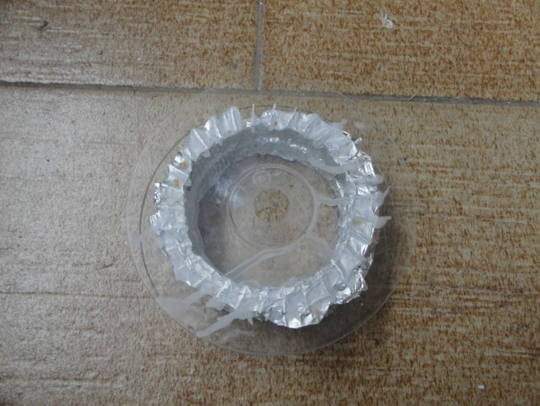8. ΚΑΤΑΛΟΓΟΣ ΥΛΙΚΩΝ

1. Βάση από κόντρα πλακέ (29Χ24 εκ.)

2. Πλαστικός δίσκος από κλουβί πουλιού (28Χ18Χ5 εκ.)

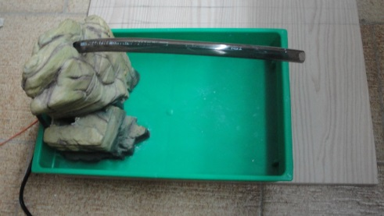3. Πλαστικός βράχος (διακοσμητικό ενυδρείου)

4. Αντλία νερού (από ενυδρείο)

5. Πλαστικός σωλήνας νερού (από ενυδρείο)

6. Πλαστική φτερωτή (από παλιό σεσουάρ μαλλιών)

7. Δύο πλαστικοί δίσκοι (από θήκες cd)

8. Άξονας περιστροφής ( από βελόνα πλεξίματος)

9. Κινητήρας και γρανάζια (από παιχνίδι)

10. Όργανο μέτρησης ρεύματος

11. Ηλεκτρονικό κύκλωμα (διακόπτης, αντιστάσεις, μπαταρίες, LEDS, πλακέτα σύνδεσης) που μετατρέπει την ηλεκτρική ενέργεια που παράγει η υδρογεννήτρια σε φωτεινή.

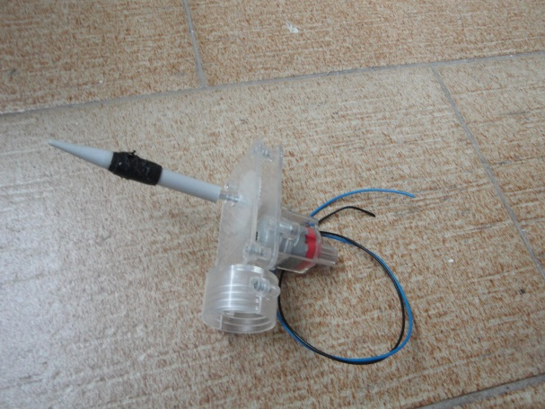12, Κομμάτια Plexiglas

ΚΑΤΑΛΟΓΟΣ ΕΡΓΑΛΕΙΩΝ

1. Πιστόλι και κόλλα σιλικόνης

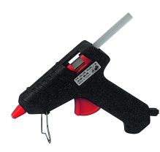2. Πριόνι

3. Κόλλα για ξύλο

9. ΚΟΣΤΟΣ

Το οικονομικό κόστος των υλικών και των εργαλείων υπολογίζεται περίπου στα 50 ευρώ.

Για τη συλλογή των υλικών και την κατασκευή της εργασίας εργάστηκα γύρω στις 10 ώρες.